Foro TIS 1

**B O M B A S D E S E M I L L A**



**B O M B A S D E S E M I L L A**

**Devolvemos vida al planeta**

**Contexto** del Trabajo

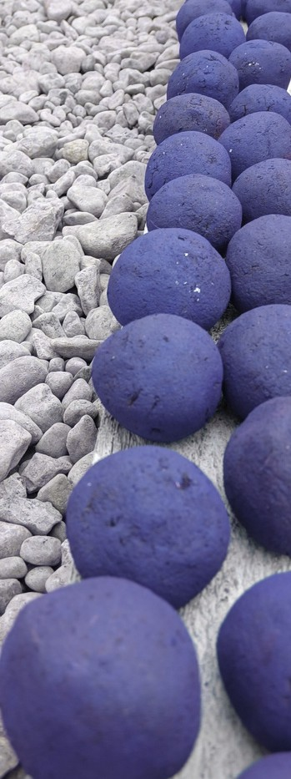En los Andes peruanos, los pasivos ambientales mineros (PAM) han generado un impacto significativo sobre los ecosistemas altoandinos, provocando la pérdida de cobertura vegetal, erosión acelerada de suelos, degradación de servicios ecosistémicos y afectación a las dinámicas hidrológicas locales. Estos efectos se acentúan en áreas de difícil acceso, donde la intervención convencional resulta limitada por factores topográficos, climáticos y logísticos.

Ante este escenario, se vuelve fundamental contar con estrategias de restauración ecológica que sean efectivas, de bajo costo y adaptables a condiciones de altura y suelos empobrecidos. El proyecto “**Bombas de Semilla**”, impulsado, surge como una respuesta a esta necesidad, proponiendo una técnica de revegetación que no requiere maquinaria ni remoción de suelos, y que puede ser implementada incluso por comunidades rurales locales.

A través de la encapsulación de semillas nativas en mezclas protectoras, esta tecnología busca facilitar el restablecimiento de cobertura vegetal y funciones ecológicas básicas, articulando objetivos de remediación ambiental con estrategias de participación comunitaria y recuperación de capital natural. Su enfoque sencillo y replicable permite escalar la intervención en diversos escenarios degradados del país, en el marco de una minería responsable y sostenible.

**Objetivos** del Trabajo



**Desarrollar** e implementar una

técnica de revegetación basada en

bombas de

ambientales especies

semilla para pasivos

mineros,

vegetales

utilizando

nativas

adaptadas a condiciones de altura

y suelos degradados

**Promover**

la

recuperación

progresiva de la cobertura vegetal

en áreas intervenidas por pasivos ambientales, favoreciendo la conservación de suelos y el control de la erosión.



**Evaluar** la viabilidad técnica y ecológica de la tecnología de bombas de semilla, mediante el monitoreo de tasas de germinación, adaptación de especies y comportamiento en campo.

**Fomentar** la replicabilidad del modelo, articulando procesos de restauración ambiental con participación comunitaria, educación ambiental y escalabilidad en otras zonas afectadas por la minería.

Foro TIS 2

# Metodología

## Empleada

La metodología del proyecto se diseñó para responder a una problemática ambiental crítica: la presencia de suelos contaminados, erosionados y biológicamente inactivos producto de actividades mineras históricas. Estos suelos presentan altas concentraciones de metales pesados y baja capacidad de retención hídrica, lo que dificulta los procesos naturales de regeneración ecológica.

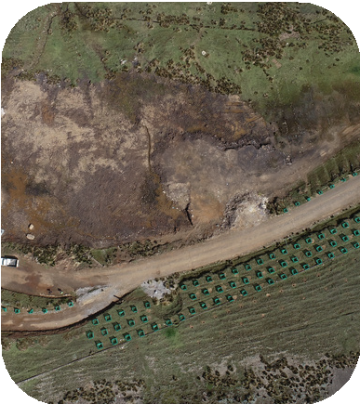

Desmonte de mina

#1

Para abordar este desafío, se inició con la caracterización del terreno en zonas colindantes a relaves y desmonte de mina, mediante análisis de fertilidad y niveles de contaminación por cadmio, plomo y cromo. Esta evaluación permitió seleccionar áreas para una revegetación inicial controlada y definir especies tolerantes a condiciones edáficas adversas.

#2

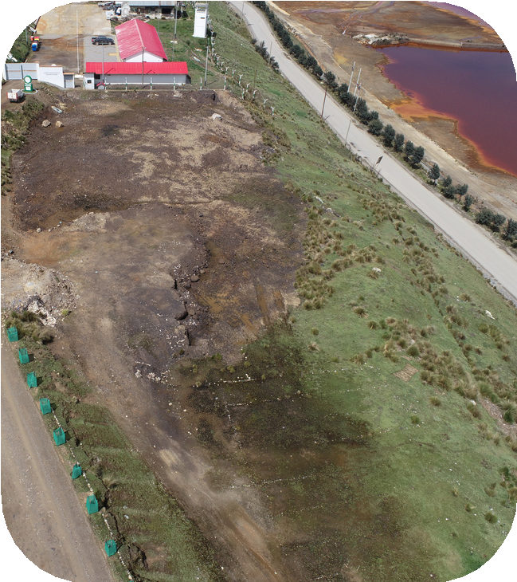

Relave

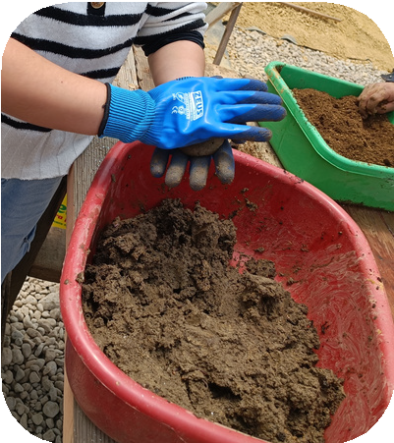Luego se seleccionaron especies nativas con propiedades relevantes: Colle, Aliso, Quina y Grass americano, por su resistencia a suelos empobrecidos, su capacidad de fijar nitrógeno, y su potencial para mejorar progresivamente la estructura del suelo. Posteriormente, se elaboraron bombas de semilla utilizando una mezcla de arcilla, compost, tierra vegetal y nutrientes, que actúa como barrera física y bioestimulante.

#3

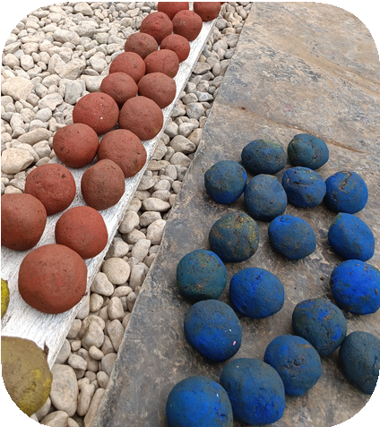La técnica de encapsulamiento empleada permite que las semillas germinen sin necesidad de remoción del terreno ni exposición a maquinaria, reduciendo el riesgo de dispersión de contaminantes. Las bombas fueron secadas en condiciones controladas para preservar su integridad y luego esparcidas manualmente en las zonas contaminadas.

#4

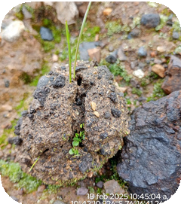Finalmente, se implementó un protocolo de monitoreo centrado en tasas de germinación, comportamiento inicial de las plántulas y resistencia mecánica de las cápsulas. Esta fase permitió validar que, aún en presencia de suelos contaminados, la técnica favorece la revegetación progresiva, contribuyendo al restablecimiento de cobertura vegetal y disminución de la erosión.

#5

Foro TIS 3

**B O M B A S D E S E M I L L A**



**B O M B A S D E S E M I L L A**

**Devolvemos vida al planeta**

# Conclusiones

## & Recomendaciones



El uso de bombas de semilla representa una **solución innovadora**, de bajo costo y alta adaptabilidad para la restauración de **suelos contaminados** por pasivos ambientales mineros, especialmente en zonas de alta montaña con acceso limitado y alta fragilidad ecológica.

La técnica ha demostrado ser **efectiva** en la **revegetación** inicial de suelos alterados químicamente, **facilitando la germinación** de especies nativas sin requerir remoción de suelo ni intervención mecanizada, lo que evita la dispersión secundaria de contaminantes.



El **encapsulamiento** en mezclas protectoras no solo mejora la viabilidad y resistencia de las semillas, sino que permite **generar microambientes** capaces de **iniciar procesos de fitoestabilización** en suelos con presencia de metales pesados, contribuyendo al restablecimiento de servicios ecosistémicos.



El **modelo es replicable y escalable**, con potencial para ser implementado por comunidades locales, integrando criterios de sostenibilidad, participación social y educación ambiental, lo que refuerza el enfoque de valor compartido y corresponsabilidad en la remediación.